Образовательная область «Социально-коммуникативное развитие»
Рассмотрите с ребенком картинки. Расскажите ребенку правила.
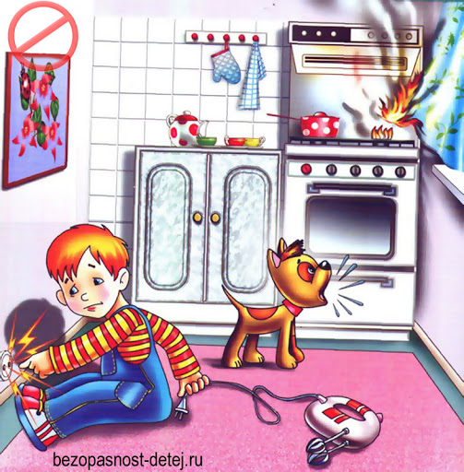
Правило № 1 «Нельзя включать электроприборы и лезть в розетку руками»

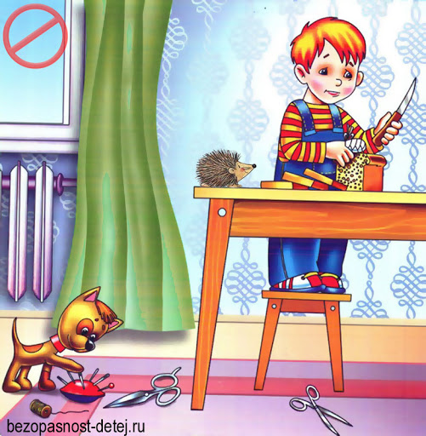

Правило № 2 «Нельзя брать острые
и колющие предметы»

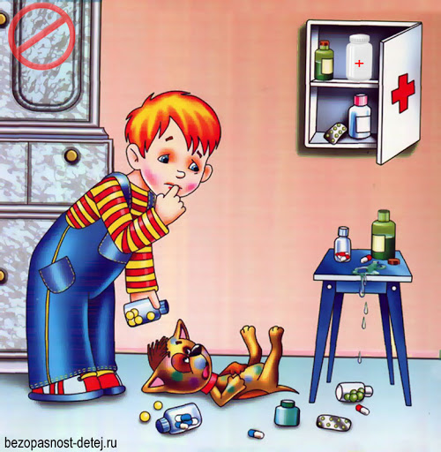

Правило № 3 «Нельзя трогать лекарство и пробовать их на вкус»

